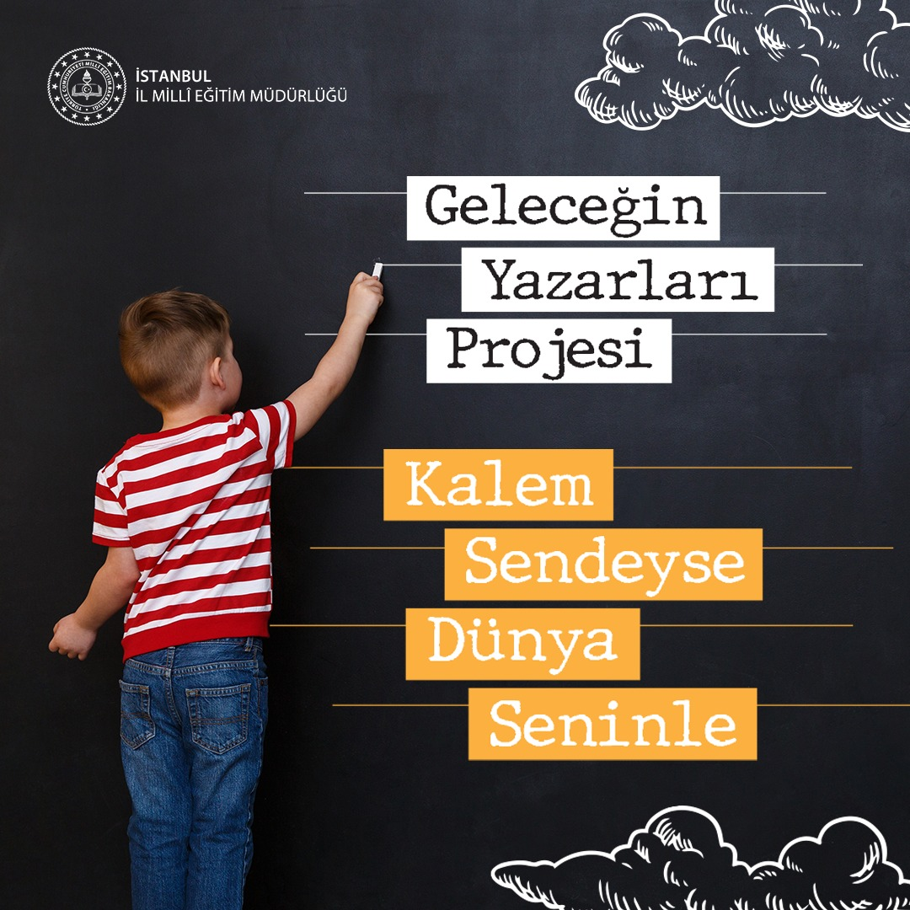

İÇİNDEKİLER sayfa
- Proje Gerekçe ve Dayanakları, Projenin Amaçları, Projenin Hedef Kitlesi, Proje Tanımları 2
- Projenin Uygulama Sorumlulukları, Projeye Uygun Eserlerin Biçim ve İçerik Esasları 3
- Projenin İşleyişi, Faaliyetler ve Çalışma Takvimi 4
- EK 1 (Dilekçe Örneği) 5
- Proje Uygulama Aşamasında Kullanılabilecek Örnek Görseller 6

PROJE ADI: GELECEĞİN YAZARLARI
  - PROJENİN BAŞLATILMA GEREKÇE VE DAYANAKLARI:
Bu projenin temel ilkesi, öğrencilerimizin duygu ve düşünce dünyalarını; milli, manevi, kültürel ve evrensel değerler etrafında açığa çıkartmaktır.
“Çocuk ve edebiyat” arasında güçlü bir köprü inşa ederek öğrencilerimizin söz varlıklarını zenginleştirip Türkçeye olan sevgi ve bağlılıklarını daha da güçlendirmektir.
Bu proje 1739 Sayılı Milli Eğitim Temel Kanunu, Okul Öncesi ve İlköğretim Kurumları Yönetmeliği ve Ortaöğretim Kurumları Yönetmeliği’ne dayanılarak hazırlanmıştır.

PROJENİN AMAÇLARI:
- Öğrencilerimizin okuma-yazma becerilerinin gelişimine katkıda bulunmak,
- Öğrencilerimizin söz varlıklarını zenginleştirmek,
- Öğrencilerimizin yazma ve yazarlık kavramı hakkında bilgi sahibi olmasını sağlamak,
- Öğrencilerimizin kitap okuma alışkanlıklarının gelişimine destek olmak,
- Öğrencilerimizin metin, kurgu ve gerçeklik kavramlarını etkin kullanmasını sağlamak,
- Öğrencilerimizi Türk dilinin gücü ve zenginliği konusunda bilinçlendirmek,
- Öğrencilerimizin Türkçeyi kurallarına uygun ve etkili biçimde kullanmalarına katkıda bulunmak,
- Öğrencilerimizin edebi metinler aracılığı ile sanatsal gelişimlerini desteklemek,
- Öğrencilerimizin kendilerini yazılı olarak ifade etmelerini sağlayarak psikolojik ve sosyal becerilerini geliştirmek,
- Öğrencilerimizin edebi türlerde eserler üretmesini sağlamak,
- Öğrencilerimizin masal, tekerleme, anı, şiir ve hikâye türlerinde ortaya çıkardıkları eserleri kitap veya e-kitap biçimleriyle yayımlamaktır.

PROJENİN HEDEF KİTLESİ:
Müdürlüğümüz bünyesindeki “Geleceğin Yazarları” Projesine katılım sağlamış ilkokul
(1. sınıflar hariç) ve ortaokul kurumlarındaki öğrencileri kapsar.

PROJE TANIMLARI:
    - İl Milli Eğitim Müdürlüğü Proje Koordinasyon Kurulu: İstanbul İl Milli Eğitim Müdürlüğü AR-GE biriminde görev yapan öğretmenlerden seçili kurulu,
    - İlçe Milli Eğitim Müdürlüğü: İstanbul iline bağlı İlçe Milli Eğitim Müdürlüklerini,
    - Proje: Geleceğin Yazarları Projesini,
    - İlçe Proje Koordinatörü: İlçe Milli Eğitim Müdürlükleri tarafından seçilen, görev yaptığı ilçede projeye katılan okullarda projenin amacına uygun biçime yürütülmesi amacıyla, okul proje koordinatörleri ile İl Milli Eğitim Müdürlüğü Proje Koordinasyon Kurulu arasında iletişimin, bilgi ve veri paylaşımlarının gerçekleştirilmesini sağlayan öğretmen/ okul yöneticisini,
    - Okul: İstanbul ilinde projeye katılan resmi ve özel ilkokul ve ortaokulları,
    - Okul Müdürü: Projeye katılan resmi ve özel ilkokul ve ortaokul müdürlerini,
    - Okul Proje Koordinatörü: Projeye katılan okulda görev yapan, projeyi okulda yürüten, koordine eden, proje aşamaları ve gelişimi ile ilgili il ve ilçelerdeki birimlerle iletişimi sağlayan öğretmen/ okul yöneticisini,
    - Okul Proje Komisyonu: Okullarda Müdür veya Müdür Yardımcısı başkanlığında oluşturulan en az üç (3) öğretmen ve bir (1) okul rehber öğretmeninden oluşan eser değerlendirme kurulunu,
    - Öğrenci: Projeye katılan resmi ve özel ilkokul ve ortaokullarda öğrenim gören 2, 3, 4,
5, 6, 7 ve 8. sınıf öğrencilerini,
    - Eser: Öğrenci tarafından yazılan öykü, anı, masal, şiir vb. çocuk edebiyatı ürünlerini, ifade eder.

PROJENİN UYGULAMA SORUMLULUKLARI;

    - İl Milli Eğitim Müdürlüğü: İl Mili Eğitim Müdürlüğüne bağlı AR-GE birimi projenin amacına ve proje takvimine uygun bir şekilde yürütüldüğünü denetlemekle sorumludur.

    - İlçe Milli Eğitim Müdürlüğü ve Okul Müdürlüğü: Projeye katılan her okul adına, iş bu yönergenin 6. bölümünde yer alan usul ve esaslara göre okul komisyonu tarafından uygun görülen eserleri kitap veya e-kitap biçiminde yayımlamakla sorumludur.

Projeye katılan okul müdürlükleri, yayımlanmak üzere seçilmiş eserlerin ve eserlerde kullanılacak resimlerin özgün olduğunu beyan eden ve söz konusu eserlerin yayımlama, yaygınlaştırma ve paylaşım haklarının İstanbul İl Milli Eğitim Müdürlüğü’ne ait olduğunu kabul eden ek1’deki dilekçelerin (öğrenci velisi tarafından imzalanmış) kabul ve muhafazasından sorumludur.

    - İlçe Proje Koordinatörü: Görev yaptığı ilçede projeye katılan okullarda projenin amacına uygun biçime yürütülmesi amacıyla, okul proje koordinatörleri ile İl Milli Eğitim Müdürlüğü Proje Koordinasyon Kurulu arasında iletişimin, bilgi ve veri paylaşımlarının gerçekleştirilmesinden sorumludur.

    - Okul Proje Koordinatörü: Projenin okulda yürütülmesinden, proje aşamalarında okul içi koordinasyonu, işbirliğini ve il, ilçe birimleriyle iletişimi sağlamakla sorumludur.

    - Okul Proje Komisyonu: Öğrenciler tarafından yazılan eserleri teslim almak, teslim alınan eserleri iş bu yönergenin 6. bölümünde yer alan usul ve esaslara göre değerlendirerek kitap veya e-kitap olarak yayınlamaya uygun görülen eserleri belirlemekle sorumludur.

Proje ve proje sonunda elde edilen tüm eser ve çıktılar İstanbul İl Milli Eğitim Müdürlüğü uhdesinde olup söz konusu eser ve çıktıların yaygınlaştırılması, kullanılması veya paylaşılması izne tabidir.

  - PROJEYE UYGUN ESERLERİN BİÇİM VE İÇERİK ESASLARI
Eserler aşağıdaki maddelere göre hazırlanacaktır.
    - Projeye katılan her okul eserleri kitap olarak veya e-kitap biçiminde yayımlayacaktır.
    - Öğrenci eserleri kesinlikle özgün olmalıdır ve 5846 Sayılı Fikir ve Sanat Eserleri Kanun’a aykırı olmamalıdır.
    - Kitap kapak resimleri canlı, çekici ve kitabın içeriğiyle uyumlu olmalıdır.
    - Kitap kapak resminde okul adı belirgin olmalıdır.
    - Kitap sayfasında herhangi bir sınırlama yoktur.
    - Kitapların ilk sayfasında içindekiler kısmı olmalıdır.
    - Kitaplar öğrencilerin proje takviminde belirtilen süre içerisinde yazdıkları öykü, masal, fabl, anı veya şiir vb. çocuk edebiyatı türlerinden en az yirmi ürünün derlenmesiyle oluşturulacaktır.
    - Eserdeki harflerin boyu birinci, ikinci ve üçüncü sınıflar için önerilen yapıtlarda “14 punto” diğer sınıflarda ise “12 punto”dan küçük olmamalıdır.
    - Yazım, noktalama, söz dizimi bakımından yanlışsız olmalıdır.
    - Metindeki yazılar zemin rengine zıt renkte yazılmalıdır.
    - Adı kısa ve ilgi çekici olmalıdır.
    - Kitaplarda kullanılan resimler mutlaka öğrencilere ait veya okul komisyonunca belirlenecek özgün resimler olmalıdır.
    - Resim ya da şeklin metindeki düşünce ve olayların yorumunu yapabilir olması gerekir.
    - Eserlerin altında öğrenci isimleri yazılmalıdır.
    - Her eserden sonra sayfa sonu uygulanmalıdır.
    - Sayfa kenar boşlukları 2,5 cm olmalıdır.

r) Eserlerin içeriği milli, manevi ve kültürel değerlere uygun, çocukların psikolojik ve zihinsel gelişimine uygun olmalıdır.

7. PROJENİN İŞLEYİŞİ, FAALİYETLER VE ÇALIŞMA TAKVİMİ:
- Projenin il geneli uygulanmasına yönelik resmi izinlerin alınması,
- Projenin, İstanbul İl Milli Eğitim Müdürlüğü bünyesindeki ilk ve ortaokullara duyurulmasının ardından 2023-2024 Eğitim Öğretim Yılı için projeye katılım sağlayan ilkokulların ve ortaokulların İlçe Milli Eğitim Müdürlükleri tarafından İl Milli Eğitim Müdürlüğüne bildirilmesi,
- İlçe Milli Eğitim Müdürlükleri tarafından İlçe Proje Koordinatörlerinin seçilerek İl Milli Eğitim Müdürlüğüne bildirilmesi,
- Kurum/ okul bazında projeyi yürütecek okul proje koordinatörünün ve okul proje komisyonun belirlenerek okul idaresi sorumluluğunda görevlendirilip İl Milli Eğitim Müdürlüğüne bildirilmesi,
- Projeye katılan okullarda proje koordinatörlerine, sınıf öğretmenlerine ve branş öğretmenlerine yönelik, proje uygulama takvimi içinde duyurulacak tarihlerde, yazarlık ve yazma becerileri konusunda eğitimlerin planlaması ve uygulanması,
- Proje kapsamında okul çalışmalarının yapılması, okul yöneticileri ve öğretmenler ile proje toplantılarının gerçekleştirilerek okuldaki sınıf öğretmenlerinin ve branş öğretmenlerinin proje hakkında bilgilendirilmesi,
- Projeye katılan okullarda öğrenciler tarafından yazma etkinliklerinin başlatılması,
- Yazma etkinliklerinin sonucunda okul komisyonu tarafından kitap veya e-kitap biçiminde yayımlanacak olan eserlerin belirlenerek yayımlanmak üzere okul müdürlüklerine veya bağlı oldukları İlçe Milli Eğitim müdürlüklerine teslimi,
- Kitap ve e-kitap biçiminde yayımlanmak üzere seçilmiş eserlerin ve görsellerin özgün olduğunu beyan eden ve bu eserlerin yayımlanma, yaygınlaştırma ve paylaşım haklarının İstanbul İl Milli Eğitim Müdürlüğüne ait olduğunu kabul eden, ek:1’de örneği sunulan dilekçelerin (öğrenci velisi tarafından imzalanmış) okul müdürlüğü tarafından kabulü ve muhafaza edilmesi,
- Projeye katılan okul müdürlüklerinin veya bağlı oldukları İlçe Milli Eğitim Müdürlüklerinin, proje okul komisyonundan teslim aldıkları eserleri kitap veya e-kitap olarak yayımlanması,
- Basılan kitapların okul, ilçe veya il genelinde düzenlenecek fuar, şenlik vb. etkinliklerde sergilenmesi.
ÇALIŞMA TAKVİMİ
SIRA | FAALİYET(LER) | TARİH
1 | Projenin il geneli uygulanmasına yönelik resmi izinlerin  alınması ve projenin duyurulması | 16 Ekim 2023
2 | İlçe Milli Eğitim Müdürlükleri tarafından projeye katılacak ilkokul ve ortaokul kurumlarının, ilçe proje koordinatörlerinin, okul proje okul komisyonlarının ve okul proje koordinatörlerinin belirlenerek İl Mili Eğitim  Müdürlüğüne bildirilmesi | 16-21 Ekim 2023
4 | Proje bilgilendirme toplantılarının il, ilçe ve okul  düzeyinde gerçekleştirilmesi | 26 Ekim 2023
5 | Projeye katılan okullarda öğrencilerin yazma  etkinliklerinin gerçekleştirmesi | 1 Kasım 2023-  31 Mart 2024
6 | Proje kapsamında öğrencilerden gelen eserlerin, proje yönergesi 6. Bölümde belirtilen usul ve esaslara dayanılarak değerlendirilip kitap veya e-kitap halinde  Yayımlanması | 1- 30 Nisan 2024
7 | Projeye katılan okullara ait kitap veya e-kitapların fuar, şenlik vb. etkinliklerle sergilenmesi | 1 - 31 Mayıs 2024

EK 1 (Dilekçe Örneği)

…………………………………………OKULU MÜDÜRLÜĞÜNE

Velisi bulunduğum, okulunuz ……………sınıfında eğitim görmekte olan ……no’lu
…………………………………...isimli öğrencinin yazdığı, “Geleceğin Yazarları Projesi” kapsamında okulumuz adına yayımlanacak olan ………………………………………… adlı kitap/ e-kitap’ta yer alan …………………………….adlı eserin özgün olduğunu ve 5846 Sayılı Fikir ve Sanat Eserleri Kanun’a aykırı nitelikte olmadığını beyan eder ve söz konusu eserin tüm kullanım haklarının İstanbul İl Milli Eğitim Müdürlüğüne ait olduğunu kabul ederim.

Adres: Tarih
İmza
Adı Soyadı

Tel:

Proje Uygulama Aşamasında Kullanılacak Örnek Görseller

